Thư Gửi Các Bạn Mình - Số 27
Các Bạn Mình Thân Mến,

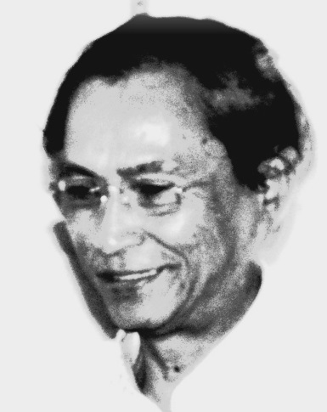
Buổi sáng đã không còn thấy những chiếc xe bus màu vàng chạy khắp các nẻo đường trong thành phố và dừng lại ở nhiều nơi để đón học sinh đến trường. Mùa hè đã đến! Thường thì tại Houston và các thành phố lân cận, học trò bãi trường vào khoảng giữa tháng năm, nhưng năm nay bãi trường trễ. Lý do là vào đầu năm học năm ngoái - 2017 - cơn bão kinh hoàng Harvey đánh vào thành phố hôm 25 tháng 8 và học trò đã phải nghỉ học cả tháng, có nơi nghỉ hơn tháng. Học trò phải đến lớp thêm hai tuần cuối của tháng năm là vì vậy.
Dạo còn đi học, khi nói đến mùa hè, các bạn mình thường hay ví nào là…Mùa Hoa Phượng, Mùa Chia Tay (Chân ở lại?), Mùa Biệt Ly… và mùa hè là chủ đề cho nhiều lời than thở buồn bã của các bạn đang đi học mà phải chia tay nên buồn và nhớ, nhớ bạn cùng phái thì ít mà nhớ bạn khác phái thì nhiều! Nhưng nói gì thì nói, mùa hè vẫn là những ngày tháng hạnh phúc nhất của quãng đời học sinh mà các bạn mình đã từng trải qua. Mình thì học trường toàn đực rựa nên chẳng vướng vào nỗi buồn trai gái gì cả…mà chỉ thấy vui. Kỷ niệm của những mùa hè thì nhiều vô kể, cần phải có thời gian mới “cà kê dê ngỗng” hết được. Hình ảnh biểu tượng cho mùa hè là Hoa Phượng, mà ở cái xứ lạnh lẽo đầy sương và gió như Đàlạt thì làm gì có Hoa Phương chứ! Nếu mùa hè mà các bạn mình không có dịp rời Đalạt để xuôi ra miền Trung từ thành phố Phan Rang trở ra hoặc xuống thủ đô SàiGòn hoặc các tỉnh miền tây thì không bao giờ biết Hoa Phượng là hoa như thế nào. Thật khó hình dung được vì ở cái thời đó hình ảnh Hoa Phương trên sách báo cũng rất hiếm. Thời chưa có tivi, nếu chỉ nghe qua radio thì cũng không hình dung được hoa Phượng nó ra sao, chỉ biết được chúng là một loài hoa có màu đỏ mà thôi! Dạo khoảng đầu thập niên 60 về sau, qua một số bài hát nói về mùa hè người ta nghe mấy ông nhạc sĩ mô tả đó là màu biệt ly, màu chia tay…hay rùng rợn hơn nữa là màu máu của con tim… vân vân và vân vân…
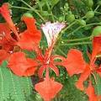
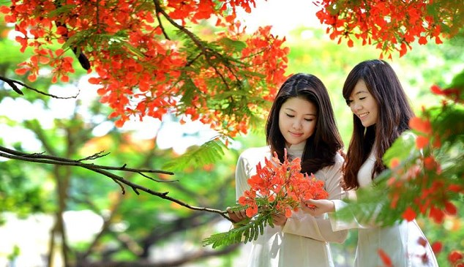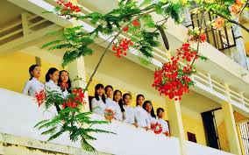
Riêng mình thấy được Hoa Phượng khi thi đậu tiểu học năm 1956 và được ông ngoại dắt cho đi theo xuống Sài Gòn chơi, ở nhà một người cậu cả tháng và cũng nhìn thấy được Hoa Phượng ở Sài Gòn, thấy ở trước nhà bưu điện bên cạnh nhà thờ Đức Bà. Năm kế tiếp học đệ thất trường Quang Trung (tiền thân của trường Bùi Thị Xuân) và là học sinh giỏi nên được trường chọn cho đi dự trại hè tại Nha Trang một tuần, được ở trong trường Nữ Tiểu Học Nha Trang. Trong sân trường có đến bốn năm cây Phượng và từ đó mình mới biết Hoa Phương là hoa như thế nào và sau này mới hiểu tại sao mấy ông nhạc sĩ cứ ví màu của Hoa Phương là màu máu của con tim (màu của mấy ông con trai mấy mợ con gái yêu nhau, chia ly, thất tình…đến độ con tim bị thủng mấy lỗ đến rướm máu…nghe rất dễ sợ!). Mình nhớ nhất là trước ga xe lửa Nha Trang nằm trên đường Gia Long có hai cây Phượng thật lớn, hoa nở đỏ rực và rụng đầy mặt đường bên ngoài sân ga. Hình ảnh đó cho tới giờ này mình vẫn còn thấy rất rõ. Kỷ niệm thì còn nhưng chốn xưa chắc đã biến dạng thay hình, không biết hai cây Phượng của 61 năm về trước có còn hay không? Không biết chúng có bị các lưỡi cưa oan nghiệt của những tay “đao phủ mộc” có nhiệm vụ “chăm sóc” công viên cây xanh như ngoài Hà Nội mấy năm trước đây hay không?
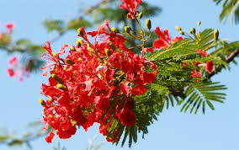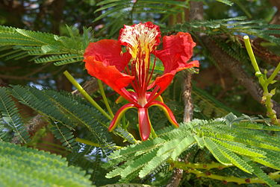
Hoa Phượng nở vào tháng tư đến tháng sáu nên cũng còn được gọi là “hoa học trò”. Đọc trên internet thấy nói Hoa Phượng là loài hoa nhiệt đới có nguồn gốc từ Madagasca và do người Pháp đem vào Việt Nam trồng ở Sài Gòn, Đà Nẵng, Hải Phòng…Lại còn thấy giải thích Hoa Phượng hay là Phượng Vỹ vì hoa của nó giống như đuôi của con chim Phượng (?). Phượng có trái dài gần cả thước, hạt ăn được. Bọn học trò, nhất là mấy mợ gái thường nhặt những Hoa Phượng rơi ép vào trang sách trang vở để làm kỷ niệm mùa chia tay. Nhưng ở thành phố sương mù Đalạt làm gì có Hoa Phượng để cho mấy mợ ép bẹp dúm trong vở. Chẳng biết ở Đalạt có loài hoa gì nở vào mùa hè nhỉ? Hoa để ép được như Pensée hay Mimosa thì thấy nở quanh năm suốt tháng, chẳng phải là hoa của mùa hè. Mình chưa thấy ai ép Hoa Hồng. Chẳng lẽ ra sân sau cắt mấy cành glaieul để ép hay ra vệ đường hái mấy cánh Dã Quỳ to tổ bố cho vào trang sách học trò?
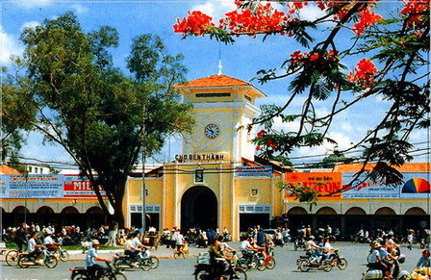
Dạo còn ở Đàlạt, trước 1975 mình chưa bao giờ thấy hoặc nghe nói đến Hoa Phượng Tím. Mãi đến sau này, khoảng 20 năm trở lại, thường nghe nhắc đến Hoa Phượng Tím ở Đàlạt. Mình có xem một tấm ảnh chụp một cây Hoa Phượng Tím nằm ở góc chợ Đàlạt với lời ghi chú là Cây Phương Tím ngày đã có từ trước năm 1975. Không biết đúng hay sai nhưng Phương Tím đang được trồng khắp nơi ở thành phố Đàlạt. Phượng Tím cũng cao từ 10 đến 15 thước, có bông màu tím nhưng trông chẳng giống Hoa Phượng tí nào cả, cánh hoa mềm hơn Hoa Phượng Vĩ nhưng nở khá lâu, từ bốn tới sáu tháng. Phượng Tím nghe nói có nguồn gốc từ các nước Nam Mỹ.
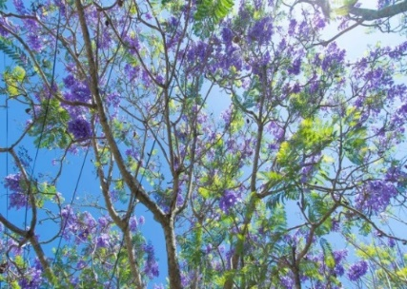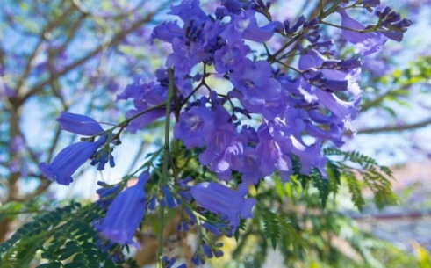
Dù mùa hè ở Đàlạt không có những Hoa Phượng để tô đỏ các con đường quanh co lên xuống dốc đồi để rồi khuất nẻo sau nhưng những rặng thông xanh đang đứng đón những làn gió vi vu nhưng cũng có rất nhiều loài hoa mà các bạn mình dù là “mợ” hay là “cậu” cũng đã có một thời yêu hoa…cho mãi đến ngày nay, người xa quê, kẻ ở lại – không thể nào quên được những ngày hè thân yêu trên một thành phố êm ả thanh bình.
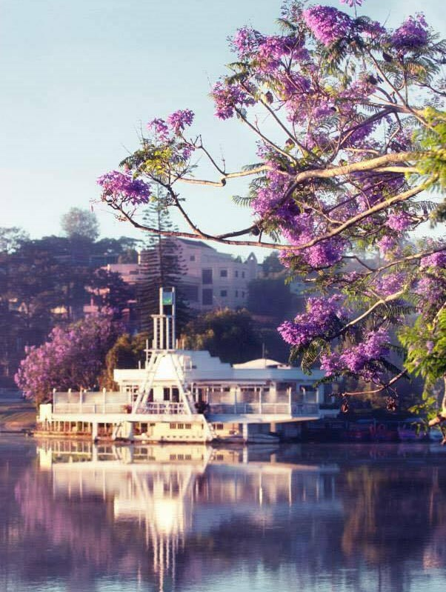
Các Bạn Mình Thân Mến,
Lẽ ra “Thư Gửi Các Bạn Mình” chấm dứt nơi đây. Nhưng xin phép được “méo mó nghề nghiệp” thêm một chút. Như các bạn biết mình là dân mê chơi Hướng Đạo từ năm 11 tuổi và liên tục cho đến tháng tư 1975 thì rã gánh. Ngưng khoác áo Hướng Đạo 17 năm cho đến khi sang Huê Kỳ mới mặc lại và sinh hoạt từ bấy đến giờ.
Dạo còn ở Việt Nam, cứ mùa hè đến là đoàn tổ chức đi cắm trại liên miên và nhiều lần được đi trại hè dài ngày ở Phan Rang, Phan Thiết, Nha Trang… Đến mùa Giáng Sinh dự các trại họp bạn gồm cả mấy nghìn Hướng Đạo Sinh trên toàn quốc như năm 1959 tại Trảng Bom Biên Hòa, 1970 tại Suối Tiên Thủ Đức và 1974 tại Tam Bình Gia Định. Sang Mỹ cũng từng dự các trại họp bạn cứ bốn năm tổ chức một lần. Năm nay – 2018 trại họp bạn Thẳng Tiến lần thứ XI sẽ được tổ chức tại tiểu bang Virginia từ ngày 28 tháng 6 đến ngày 4 tháng 7 -2018. Trong suốt hơn một năm qua mình đã bỏ nhiều thời gian để tiếp tay với Ban tổ chức trại mặc dù tuổi đã lớn sức cũng đã tàn…
Lần họp bạn nào cũng vậy, mình đều tổ chức những cuộc họp mặt đặc biệt dành cho anh chị em vốn là những cựu Hướng Đạo Sinh của Đạo Lâm Viên Đàlạt ngày nào. Sắp tới là lần thứ năm họp mặt trong một buổi sinh hoạt để anh chị em có cơ hội gặp gỡ thăm hỏi và nhắc lại những kỷ niệm của một thời băng rừng vượt suối dưới khung trời thân yêu Đàlạt. Anh chị em đến từ các tiểu bang hoặc đến từ Canada, Úc Châu, Âu Châu. Những dịp như vậy, các anh chị đều có khoảng thời gian để tưởng nhớ những huynh trưởng có công xây dựng và phát triển Phong Trao Hướng Đạo tại Việt Nam hay tại thành phố Đàlạt như Trưởng Trần Văn Khắc là thân phụ của giáo sư Trần Phương Thu và Trần Kim Phượng – người sáng lập Phong Trào Hướng Đạo Việt Nam vào năm 1930 tại Hà Nội, Trưởng Phan Như Ngân (giám đốc Viện Pasteur Đàlạt), Trưởng Lê Xuân Đằng, Trưởng Nguyễn Văn Võ, Trưởng Nông Kim Yến…
Buổi họp mặt cựu Hướng Đạo Sinh Lâm Viên tại trại Thẳng Tiến XI sẽ diễn ra vào lúc 10:00 AM, thứ ba, ngày 3 trháng 7 - 2018 tại Quán Cà Phê
của Hướng Đạo Trưởng Niên. Nếu các bạn mình có dự trại hoặc các bạn sống quanh khu vực vùng thủ đô Hoa Thịnh Đốn, có thể vào trại để gặp gỡ các bạn xưa. Địa chỉ đất trại: 6100 Antioch Road – Haymarket – VA 20169. Rất mong được gặp các bạn Hướng Đạo mình…
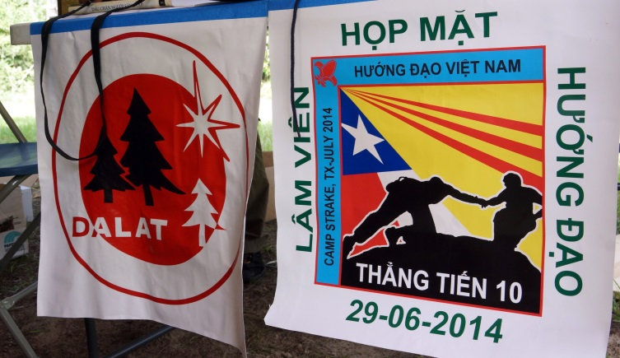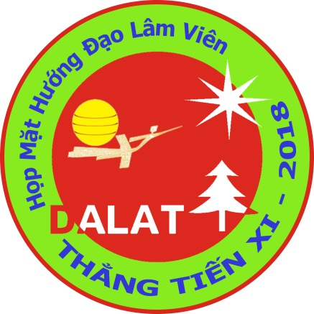

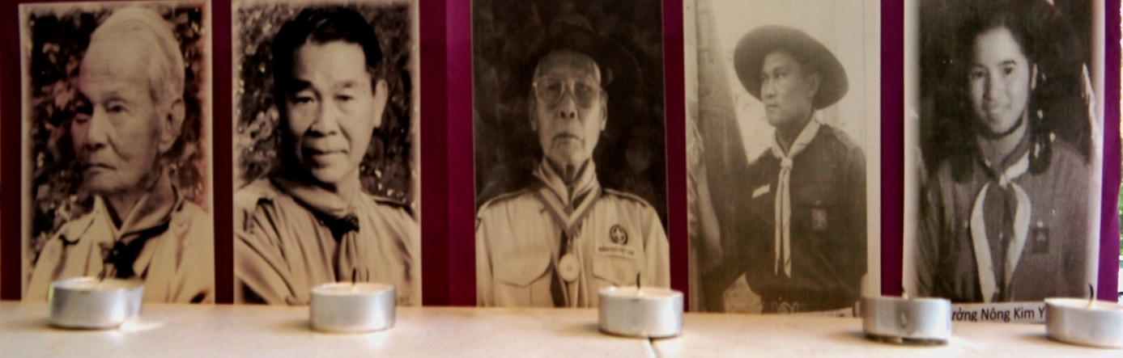
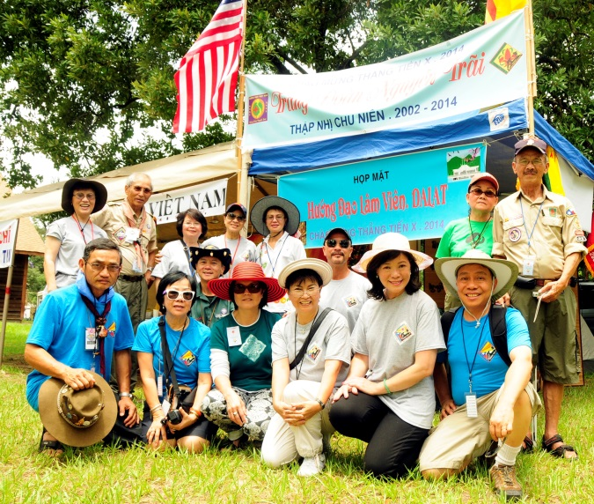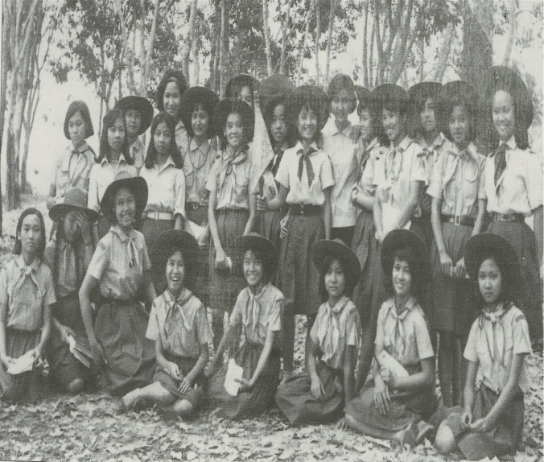
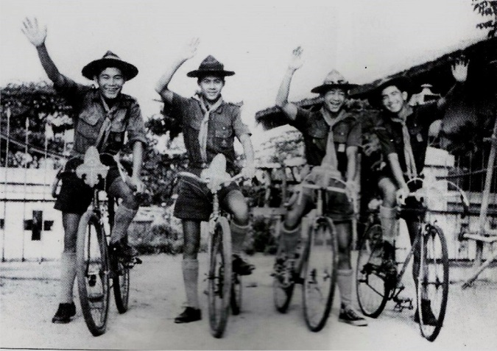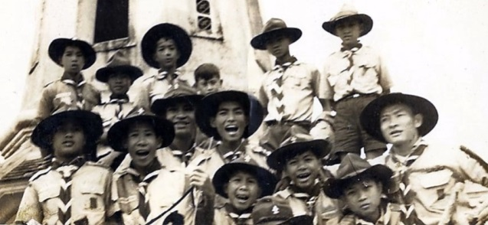

Phong Châu Tháng 6 - 2018

